

**Координационный совет**

**руководители МДОУ № 30,47, 56, 65, 93, 106, 109, 126,**

**139, 85, 183, 203, 142**

**Управленческие команды**

Конструктивная деятельность как средство развития математических способностей детей дошкольного возраста

Организация и содержание методической работы в дошкольной образовательной организации в современных условиях

Эффективные практики управления комплексной безопасностью в современном дошкольном образовательном учреждении

Развитие познавательной активности, креативного мышления воспитанников дошкольного образовательного учреждения средствами

современных игровых

учебно-методических комплексов. Образовательная робототехника

Формирование финансовой грамотности участников образовательных отношений

Модель воспитательной работы

по формированию духовно-нравственных, гражданских и патриотических основ у детей дошкольного возраста средствами опорных дел, волонтерских и добровольческих движений

Формирование основ экологического сознания детей дошкольного возраста в современном дошкольном учреждении

Детская астрономия в дошкольном образовательном учреждении

Развитие семейного спорта

в рамках организации спортивно - досуговой деятельности

во взаимодействии учреждений системы

дошкольного образования г. Ярославля

Модель внедрения современныхпедагогических технологий для успешнойсоциализации детей дошкольного возраста

Модель сопровождения детей с ранней неврологической патологией

в условиях группы оздоровительной направленности

в дошкольной образовательной организации

**Рабочие группы**

**155**

**151**

**74**

**27**

**30**

**109**

**5**

**93**

**100**

**126**

**109**

**61**

**135**

**114**

**95**

**44**

**18**

**2**

**93**

**142**

**112**

**85**

**139**

**207**

**204**

**91**

**62**

**35**

**203**

**235**

**222**

**130**

**126**

**112**

**54**

**183**

**232**

**149**

**56**

**174**

**139**

**131**

**104**

**92**

**29**

**85**

**107**

**15**

**2**

**93**

**106,65**

**47**

**7,15**



**54,82**



**144**



**176**

**205**



**233**

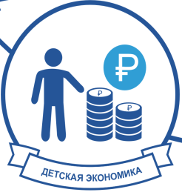

**240**